จดหมายข่าว อบต. บ้านลำนาว ประจำเดือน กุมภาพันธ์ พ.ศ. 2561

โครงการแข่งขันทักษะทางวิชาการในศูนย์พัฒนาเด็กเล็ก
องค์การบริหารส่วนตำบลบ้านลำนาว จัดโครงการแข่งขันทักษะทางวิชาการในศูนย์พัฒนาเด็กเล็ก ประจำปี พ.ศ.2561 ในวันที่ 28 กุมภาพันธ์ 2561 ณ ศูนย์พัฒนาคุณภาพชีวิตและส่งเสริมผู้สูงอายุ ตำบลบ้านลำนาว โดยมีวัตถุประสงค์เพื่อ ส่งเสริมให้เด็กเล็กมีการเรียนรู้อย่างหลากหลาย ส่งเสริมและสนับสนุนให้เด็กแสดงออกถึงความสามารถในทางวิชาการ

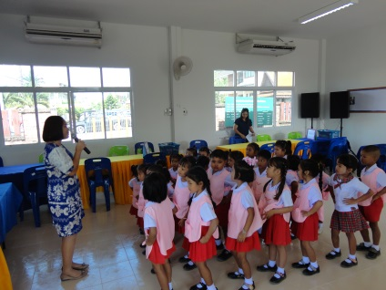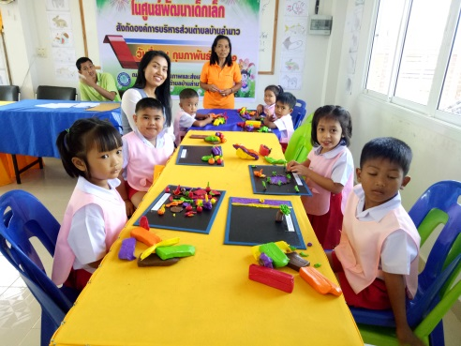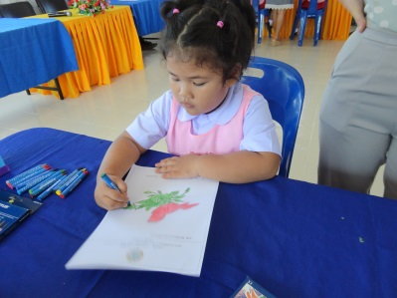

แผนผังขั้นตอนและระยะเวลาการปฏิบัติราชการ

(การขออนุญาตใช้น้ำประปา) | ขออนุญาตก่อสร้างอาคาร
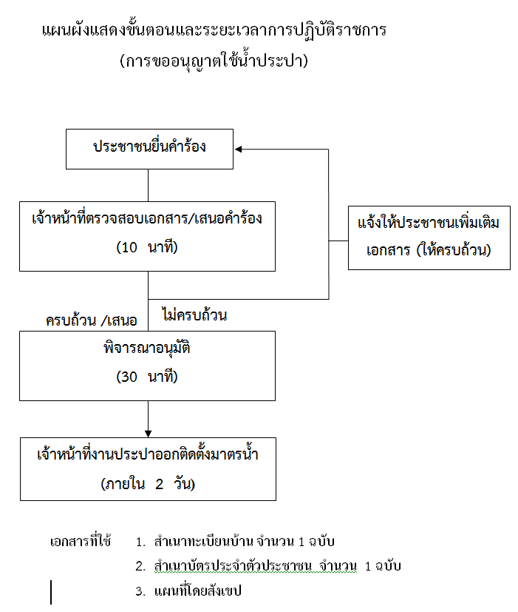
 | หมายเหตุ : รวมระยะเวลา ตั้งแต่ขั้นแรกยื่นเอกสาร เจ้าหน้าที่ตรวจสอบแบบ ฯลฯ จนถึงขั้นตอนอนุมัติใบอนุญาตก่อสร้าง แล้วเสร็จไม่เกิน 5 วัน

การรับร้องทุกข์/ร้องเรียน องค์การบริหารส่วนตำบลบ้านลำนาว
เพื่อให้การบริหารระบบราชการเป็นไปด้วยความถูกต้อง บริสุทธิ์ ยุติธรรม ควบคู่กับการพัฒนาบำบัดทุกข์ บำรุงสุข ตลอดจนดำเนินการแก้ไขปัญหาความเดือดร้อนของประชาชน ได้อย่างมีประสิทธิภาพ ด้วยความรวดเร็วประสบผลสำเร็จอย่างเป็นรูปธรรม อีกทั้งเพื่อเป็นศูนย์รับแจ้งเบาะแสการทุจริต หรือไม่ได้รับความเป็นธรรมจากการปฏิบัติงานของเจ้าหน้าที่ องค์การบริหารส่วนตำบลบ้านลำนาวจึงได้จัดตั้งศูนย์รับเรื่องราวร้องทุกข์ ขึ้น ซึ่งในกรณีการร้องเรียนที่เกี่ยวกับบุคคล จะมีการเก็บรักษาเรื่องราวไว้เป็นความลับและปกปิดชื่อผู้ร้องเรียน เพื่อมิให้ผู้ร้องเรียนได้รับผลกระทบและได้รับความเดือดร้อนจากการร้องเรียน

ช่องทางการให้บริการ
สถานที่ให้บริการ - ศูนย์รับเรื่องทุกข์/ร้องเรียน องค์การบริหารส่วนตำบลบ้านลำนาว
- โทรศัพท์หมายเลข ๐๗๕๓๗๑๓๑๘ ต่อ ๑๔
- เว็บไซต์ อบต.บ้านลำนาว www.banlamnow.go.th
ระยะเวลาเปิดให้บริการ เปิดให้บริการวันจันทร์ ถึง วันศุกร์ (ยกเว้นวันหยุดที่ทางราชการกำหนด)
ตั้งแต่เวลา ๐๘.๓๐ – ๑๖.๓๐ น.

ขั้นตอนการปฏิบัติงานเรื่องร้องทุกข์/ร้องเรียน
๑. ร้องเรียนด้วยตนเอง
รับเรื่องร้องทุกข์/ร้องเรียน
๒. ร้องเรียนผ่านเว็บไซต์
องค์การบริหารส่วนตำบลบ้านลำนาว
www.banlamnow.go.th
ส่งเรื่องให้หน่วยงานที่รับผิดชอบ
ดำเนินการตรวจสอบข้อเท็จจริง

๓. ร้องเรียนทางโทรศัพท์
๐๗๕๓๗๑๓๑๘ ต่อ ๑๔
รอผลการพิจารณาจากหน่วยงานที่ตรวจสอบ/บันทึกเสนอผู้บริหาร

ยุติ / ไม่ยุติ

แจ้งผู้ร้องทุกข์/ร้องเรียน ทราบ

สิ้นสุดการดำเนินการ
รายงานผลให้ผู้บริหารทราบ

การให้บริการตั้งแต่รับเรื่องร้องทุกข์/ร้องเรียน จนแจ้งผลให้ผู้ร้องทุกข์/ร้องเรียนทราบ
ระยะเวลาดำเนินการภายใน ๑๕ วัน

สำนักงานปลัด อบต. บ้านลำนาว โทรศัพท์ 075371318 www.banlamnow.go.th

